Příloha č. 1 k obecně závazné vyhlášce o místním poplatku za užívání veřejného prostranství

Zpoplatněným veřejným prostranstvím je:
- Antuka a přilehlá travnatá prostranství u Libuše, parc. č. 2083/7

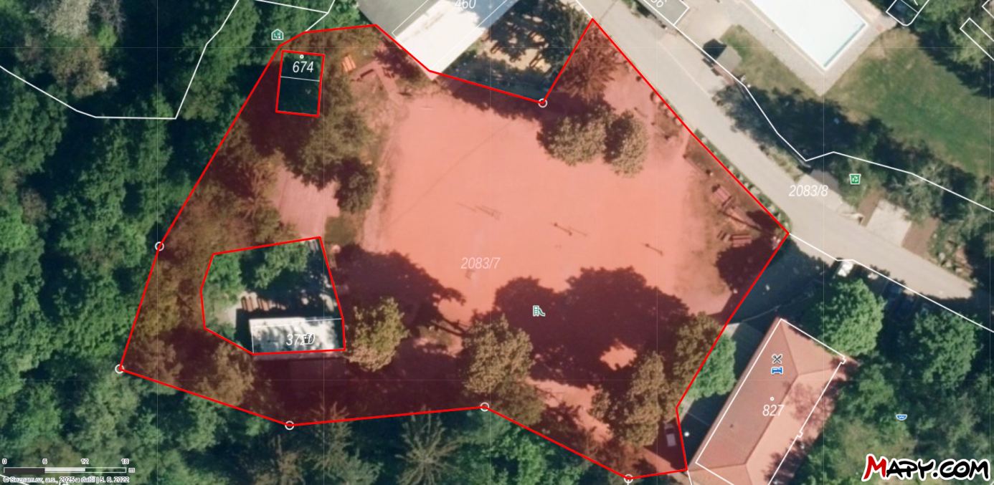

- křižovatka před OÚ (část komunikace parc. č. 2277/1)
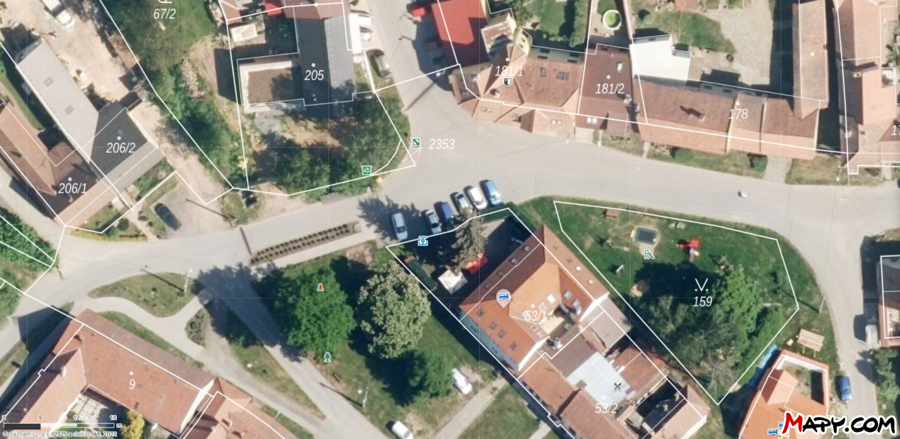

- příjezdová cesta k sokolovně (část komunikace parc. č. 2277/1)

